中国证券登记结算有限责任公司深圳分公司
持续集成与自动化测试

试点报告

版本： 1.0
日期：2012年12月

文档修订控制
序号 | 版本号 | 修订日期 | 修订概述 | 修订人 | 审批人 | 备注
1 | 1.0.0 |  | 新建文档 | 喻迎亚
2 | 1.1.0 |  | 关于格式和内容调整 | 刘先军

目 录

1. 项目背景 3
2. 名词定义 4
3. 分项研究与实施 6
3.1. 持续集成架构 6
3.2. 自动化测试架构 7
3.3. 持续集成开发流程 8
3.3.1 Agent自动化编译的过程 9
3.3.2 Agent自动化部署的过程 9
3.4. 自动化测试开发流程 9
3.4.1 技术与工具选择 9
3.4.2 测试脚本开发 10
4. 重要问题及解决方案 11
4.1. 运行和自动化测试框架隔离 11
4.2. 配置库中文路径无法解析 13
5. 总结 14
5.1. 实施效果 14
5.1.1 自动编译报告 14
5.1.2 自动化测试报告 15
5.1.3 手工用例维护 16
5.1.4 手工用例执行 17
5.1.5 和手工执行比较 18
5.2. 实施总结 19

项目背景
公司在开放平台上的BPM系统从开始建设到现在为止，历时4年，在这4年的过程中，通过不断的总结和提炼，我们总结了一系列的模版和规范来指导我们的开发，测试和上线等工作。随着线上的内容越来越多，我们当前所用的模式越来越不能满足将来开放平台上IT系统的发展需要。通过仔细的梳理，我们主要面临以下四个方面的问题：
问题一：人的因素比重大，BUG发现靠后。
开发进度和代码质量基本由开发人员把握，项目成效不可量化和可控，且用于测试的时间较短，人手较少，测试不充分，产品质量不可控。应用项目开发到后期才开始进行测试，Bug 发现时间处于中后期，导致测试-修复-回归周期长，项目交付时间经常性延迟。
问题二：全量回归工作量大，重复劳动多。
流程数量庞大，且相对复杂。直接导致回归周期长，测试难度大，特别是对测试数据的依赖严重。测试方法仍然采用原始的手工方式，相当大程度的测试都是重复劳动，毫无创意可言。测试执行采用统一的ST环境，对测试数据没有充分的准备。也是导致了产品质量可控性低，环境产生冲突，影响测试执行，测试效率低。
问题三： 需求变动频繁，测试不充分。
对于一些固化下来就不用改动，相对小而简单的流程来说，在BPM系统中，新需求较多，调整频率高。导致回归需求频次高，且无法充分回归，产品质量不可控。
问题四：上线频繁，上线质量不能保证。
我们采用的IT研发模式为敏捷模式，小迭代，小步快跑。这样不可避免的会经常上线。而上线时会发生补丁忘记部署，补丁代码不全等问题，导致上线频繁，对生产环境的稳定性产生一定的影响。
经过历年来的积累，以上的问题已经成了一个刻不容缓的瓶颈，而为了解决这个瓶颈，我们必须引入一些能力，来把一些手工的工作自动化起来，把BUG发现的时间提前，把包括测试环境的准备，手工部署，手工测试的简单而重复的工作让机器来做，让人员关注于用例的编写，业务逻辑测试的完整性。借以提高我们产品的质量和投入产出比。
经过对当前市面上，IT系统研发的调查研究，发现Google，腾讯这些互联网企业走在了产品研发模式的最前列，他们已经在自己的产品线上实现了持续集成和自动化测试，对于一些短平快的产品，能做到两周内上线；经过对兄弟公司的一些走访，上海分公司和交易所已经着手准备开始请第三方公司来实施持续集成和自动化测试，交行的自动化测试酝酿了约2年，现在也提上了日程，准备明年对第三方公司研发的产品来做持续集成和自动化测试；持续集成和自动化测试能给我们公司带来什么呢？带着这个疑问回到了公司，经过对持续集成和自动化测试的理论和基础的一些研究，也经过相关的DEMO的验证，对应当前的六大现状，我们发现，持续集成和自动化测试能在一定范围能解决我们的问题。

名词定义
持续集成
持续集成（Continuous Integration）是一种软件开发实践，可以让团队在持续的基础上收到反馈并进行改进，不必等到开发周期后期才寻找和修复缺陷，为有效的达到提早发现Bug，更快更准定位BUG 提供基础。
每次集成都通过自动化的构建（包括编译，发布，自动化测试)来验证，从而尽快地发现集成错误。
持续集成主要包括以下部分：
1、持续集成框架（Continuous Integration Framework，简称CIF），提供任务自动化运行的基础平台。
2、一组通用的构建脚本，包括编译、打包、部署、运行等的通用脚本。
自动化测试
自动化测试就是通过测试工具或其他手段，按照测试预定计划对软件产品进行自动的测试，它是软件测试的一个重要的组成部分，它能够完成许多手工无法完成或者难以实现的f测试工作。是以改进软件测试生命周期（Software testing lifecycle，STL）的效率和有效性为目标，贯穿整个STL的应用程序和软件技术的实施。
自动化软件测试的定义包括了所有测试阶段，它是跨平台兼容的，并且是进程无关的。一般来讲，当前作为手动测试程序部分的各种测试（如功能、性能、并发、压力等测试）都可以自动化。

分项研究与实施

持续集成架构
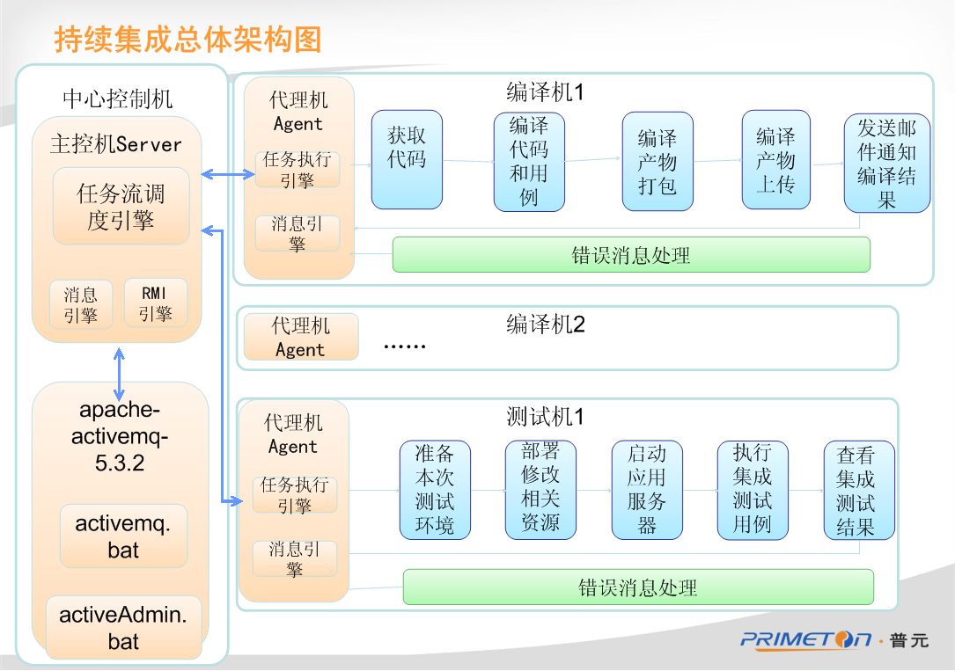
整个持续集成环境由多个逻辑节点构成，其中有一台中心控制机，ActiveMQ，一台或多台编译代理机，一台或者多台测试代理机。
中心控机主要包含了任务流调度引擎，消息引擎和RMI引擎。任务流调度引擎主要是用来调用代理机上的执行任务；消息引擎则用来接收和发送消息；RMI引擎，也就是远程调用引擎。当司令机和代理机在不同的机器上时才需要用到这个，和activemq 结合使用。ActiveMQ可以理解成主控机和代理机之间的一个通信器，需要有这个搭桥连接，主控机和代理机才可以互相通信。同时，也是一个消息管理器，可以看到主控机和代理机的连接状态以及连接后的工作状态。
代理机包含了任务执行引擎，消息引擎。任务执行引擎就是用来执行机器上的一系列脚本任务。消息引擎也是用来接收和发送消息。采用通用的测试框架，配合日构建和持续集成环境，加上分布式测试验证平台，并将各种报告自动推送，实现完整的自动化测试流程。
中控机发起一个命令，开始工作，编译代理机器会到对应的开发CVS上获取最新的可执行代码到编译机本地，编译通过，也会到对应的测试CVS上获取最新的测试代码，编译通过。项目和测试两份代码编译通过，生成当前产品的版本号，并放置到FTP的指定目录，发送编译成功邮件；然后把对应的版本号通知到测试代理机，测试代理机根据所接收到的版本号，到FTP获取制定版本的代码，准备测试环境，安装产品，部署生成的产物，部署成功结束，重新启动应用服务器，启动成功，执行之前编写的自动化测试用例，生成测试报告，通过邮件发送测试报告到制定的邮箱。一次持续集成完成。

自动化测试架构
在测试自动化中，测试代码不仅仅包含测试逻辑，还包含许多其他的代码，比如URL拼接、Html/xml解析、访问UI控件，逻辑流等等。若把测试逻辑与这些无关的代码混在一起，测试逻辑将很难理解，也不容易维护。而采用分层结构可以解决这一问题。在分层的测试框架中，其层次结构为：
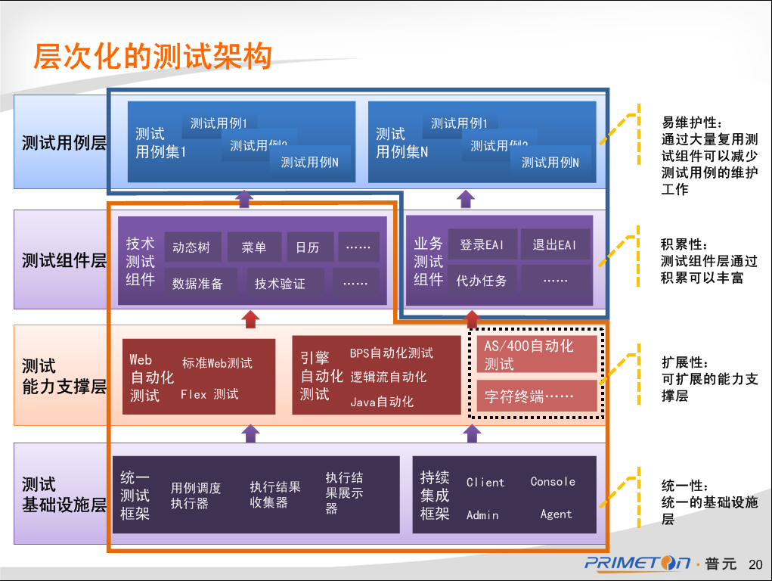
- 测试基础设施层：统一性，具有统一的测试框架和持续集成框架。在测试框架中，我们提供了用例执行调度，执行结果收集，执行结果展示等模块。
- 测试能力支撑层：扩展性，可进行Web自动化、引擎自动化、AS/400自动化，这是普元研发测试部门的测试能力，提供了包括Web自动化测试，引擎自动化测试测试，测试能力可以方便扩展。我们目前所需要使用的即为Web自动化测试。
- 测试组件层：积累性，主要包括技术测试组件和业务测试组件。技术测试组件中包含了动态树，日历，菜单等相应的技术验证点组件，也包含了数据准备，数据验证等功能模块组件。业务测试组件包含登录组件，代办任务查询组件等，这些都需要在我们的测试过程中不断的积累，丰富和完善。
- 测试用例层：易维护性，通过复用测试组件减少测试用例的维护工作。通过用例粒度的掌握和调整，把细粒度的用例通过组装，变成粗粒度的组件，通过组件的拼装，来实现相同业务的不同流转，在有一定细粒度的用例积累后，业务流程调整所带来的测试用例的调整，只需要通过少量的编码，简单的组装即可完成。

持续集成开发流程
持续集成的开发使用的语言是标准的Xml。使用标准的Xml开发符合Ant运行规范的脚本，面向过程的把需要自动化工作的事项实现。而在整个过程中，我们需要实现如下的功能点：
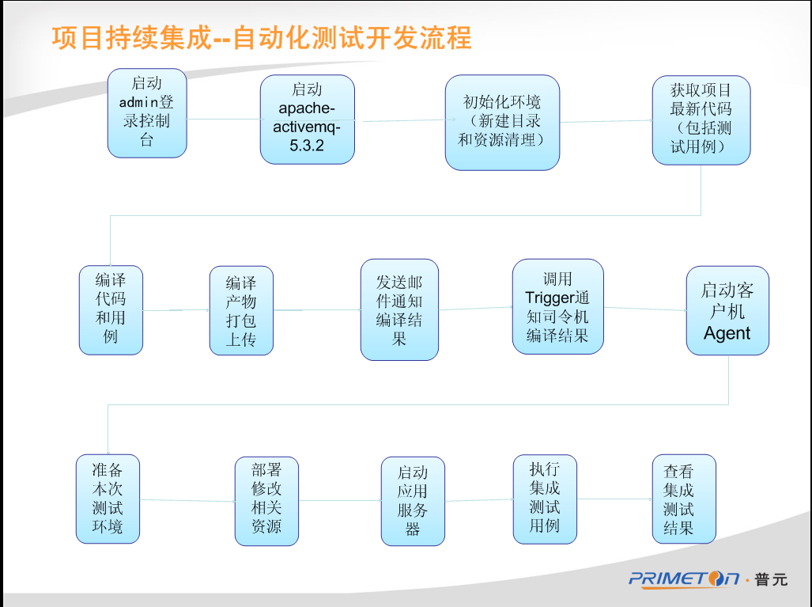
通过把这些功能点用Ant脚本实现，就可以实现我们Agent的自动化编译和自动化部署，调起自动化测试的整个过程。

3.3.1 Agent自动化编译的过程
- 环境初始化：新建目录和资源清理，使用Ant脚本完成新建目录和资源清理。
- 提取代码：运用ant 和 cvs 结合，提取CVS代码到本地，按照自身编译的要求，分目录存放。
- 编译代码：编译代码形成可部署执行的文件。
- 打包并上传：将编译产物 和 测试框架 一起打包上传到指定FTP。
- 发送编译完成通知：发送编译完成通知和编译版本号到指定的测试用机。
- 发送邮件通知结果：给项目组成员发送编译结果，是成功还是失败。失败的原因是什么。

3.3.2 Agent自动化部署的过程
- 测试环境的准备：WAS服务器，EOS安装。
- 获取部署包：通过FTP的形式去远端获取编译完成的部署包
- 部署相关资源：将准备的项目和用例部署到WAS上。
- 启动应用服务器：启动WAS应用服务器。
- 执行集成测试用例：运行自动化测试。
- 查看集成测试结果：可通过部署后的测试框架来查看。
- 邮件通知：发送测试结果到指定邮件。

自动化测试开发流程

3.4.1 技术与工具选择
采用业界主要的一款自动化测试模型框架Selenium，主要提供最基础的自动化测试功能，并可以用于组织、管理和执行独立的自动化测试用例，且支持多平台。
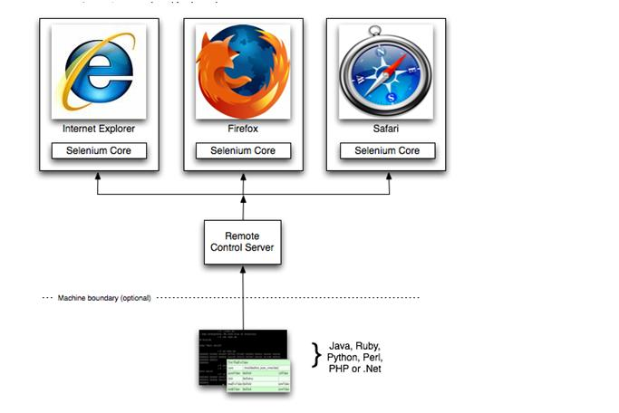

3.4.2 测试脚本开发
以BPM系统登陆页面为例，做一个登录组件。
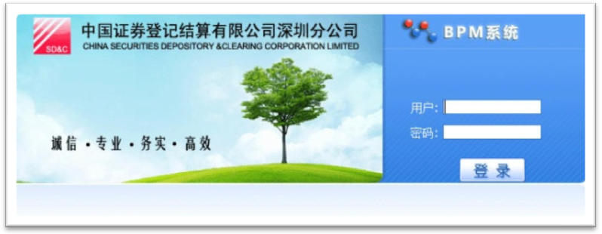
分析这个页面，发现，有两个输入框，一个按钮。逻辑分析，我们会发现无外乎会有三种情况：
- 用户名输入为空
- 用户名密码不匹配
- 密码输入为空
为符合上面情况，我写的测试用例逻辑就需要包含以上三种逻辑。代码如下：

public class BpmLoginTestCase extends SeleneseTestCase {
@BeforeClass
public static void init(){
driver.get("http://126.0.0.14:8080/eos-default/org.gocom.bpm.platform.model.metadata.LoginManager.flow");
}
@Test
public void testBpmLoginCase1() throws Exception{
//用户名为空
selenium.type("password","000000");
selenium.select("projectNo","上线测试");
selenium.getEval("window.login()");
assertTrue(selenium.isTextPresent("该项为必填项"));
}
@Test
public void testBpmLoginCase2() throws Exception{
//密码校验失败
selenium.type("userId","qli");
selenium.select("password","000001);
selenium. getEval ("window.login()");
assertTrue(selenium.isTextPresent("用户名和密码不匹配"));
}
@Test
public void testBpmLoginCase3() throws Exception{
//密码为空
selenium.type("userId","qli");
selenium.type("password","");
selenium.select("projectNo","上线测试");
selenium.getEval("window.login()");
assertTrue(selenium.isTextPresent("该项为必填项"));
}
@AfterClass
public static void tearDown(){
selenium.close();
}
}

重要问题及解决方案

运行和自动化测试框架隔离
在写Selenium自动化测试的过程中，由于1.0 有很多的局限性，无法实现想要的功能，便将用例升级到了2.0。Selenium2.0 需要JDK1.6的支持，而当前线上环境WAS6.1所能支持的JDK版本为1.5。部署2.0的版本上1.5的JDK，运行的过程中会产生Bad version错误。看到异常会发现，这就是JDK版本不一致的问题。
要解决这个问题，目标很简单。将JDK 的版本保持一致即可。
方案一：将Selenium 2.0 的Jar 包换成JDK1.5的版本。
这种方案在理论上是可以的，但难以找到合适的jar 包，在运行过程中仍然出错。
方案二：将WAS的jdk 换成1.6 的。
在持续集成最后用例部署会部署到和线上同等版本号的WAS上。若将jdk版本换成1.6的，应用服务器都没办法完成启动。
两种方案都行不通，接下来开始思考，为什么用例和应用一定要部署到一起呢？于是我们考虑将应用程序和测试用例分离。把耦合解开。将应用程序部署在WAS中，而将测试用例部署在Tomcat里。注意Tomcat 为5.5.20版本。
从EOS的安装目录文件来看，EOS原本就自带有JDK，且版本默认为1.5。在这里把JDK文件目录换成1.6的版本，然后进行EOS安装。安装完成启动，成功。
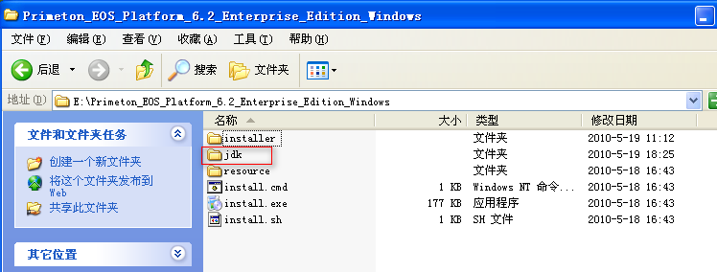 我们可以将安装在Tomcat 下的EOS 以及Tomcat5.5的目录整个打包作为持续集成部署用例的环境准备。之后就可以进行脚本的编写以及测试框架、测试用例的部署了。Selenium1.0的局限性和jdk 版本冲突的问题迎刃而解。
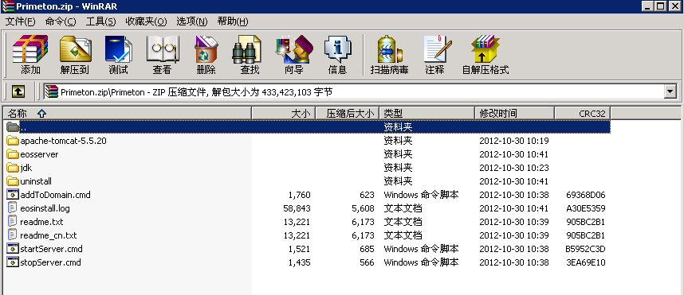

配置库中文路径无法解析
在自动化测试中，通过Ant结合CVS取的代码，但是CVS中难免会出现中文路径，于是引发了中文路径不识别导致的取代码失败的问题。
此问题是由于编码模式的不匹配，导致中文乱码，要解决这个问题，需要修改Ant读取的路径字符串的编码模式。
方案：修改Ant源代码。
Ant在windows中表现为命令行的模式，这个到代码调试，找到路径读取的地方还有很长的一段路程。需要Ant结合CVS来做整合才能开启代码调试，所以我们先对Ant脚本中的CVS标签进行分析，大致定位到对应的包入口类和标签解析类的类名。
拿到Ant中Ant.jar的源代码，使用调试的模式运行，打上断点，运行脚本，顺藤摸瓜的定位读取到相应路径的位置。经过定位之后，找到路径相关代码片段，将字符串编码模式修改为UTF-8。
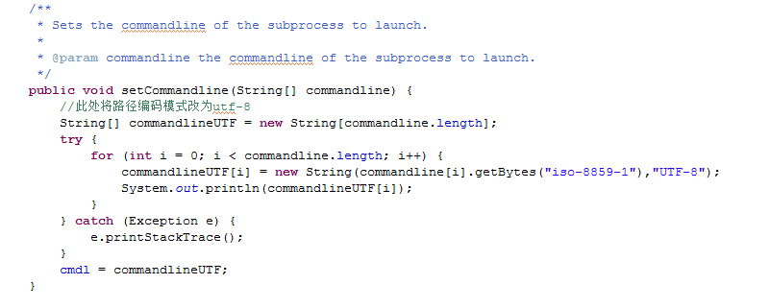
将代码重新打为jar包，替换当前ant中ant.jar,重新运行，问题即解决。
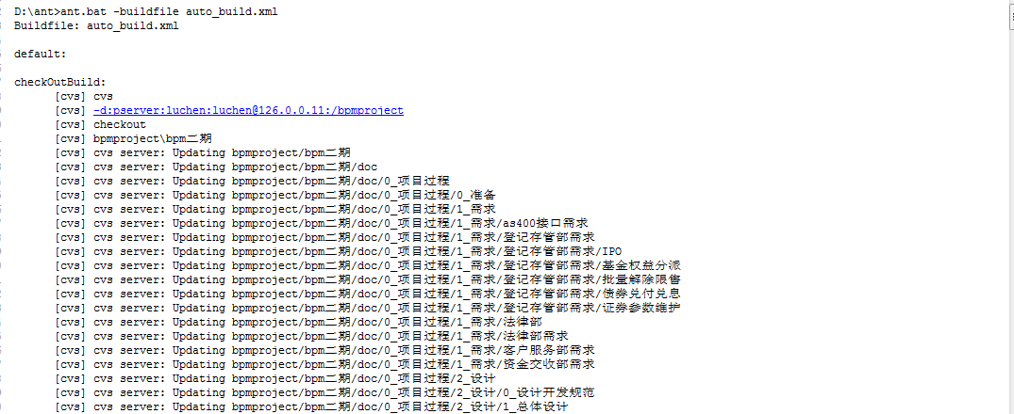

总结

实施效果

5.1.1 自动编译报告
每天晚上定时运行持续集成，运行完成后，会发出一份如下邮件通知，产品编译打包通过。
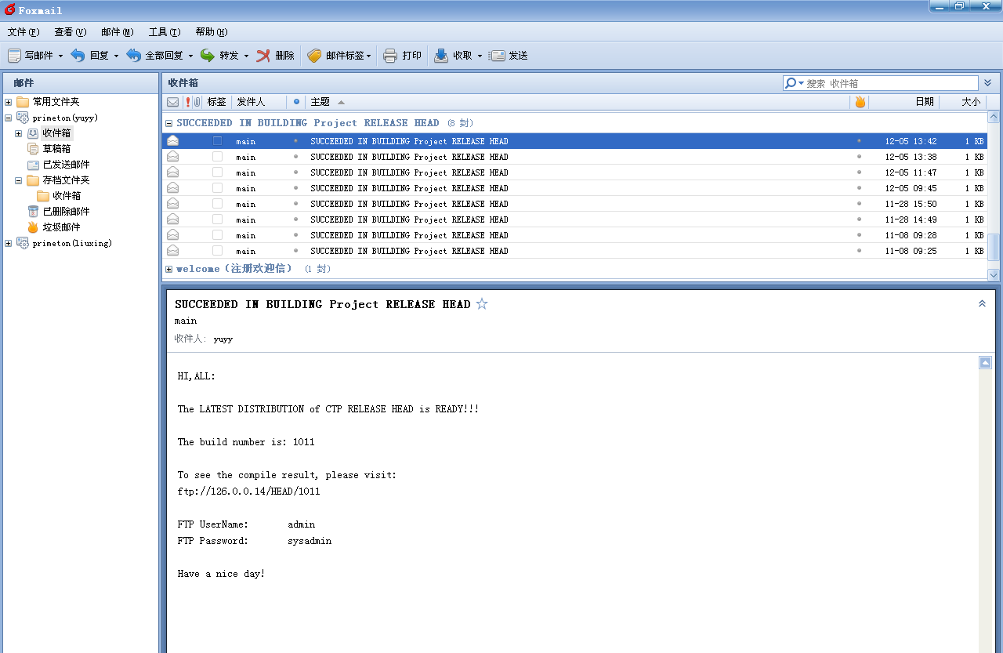

5.1.2 自动化测试报告
编译打包通过，则会触发各测试用机的自动部署程序，自动部署程序将测试框架、项目和测试用例部署完成后，会触发自动化测试，测试结束，发出报告邮件如下图。
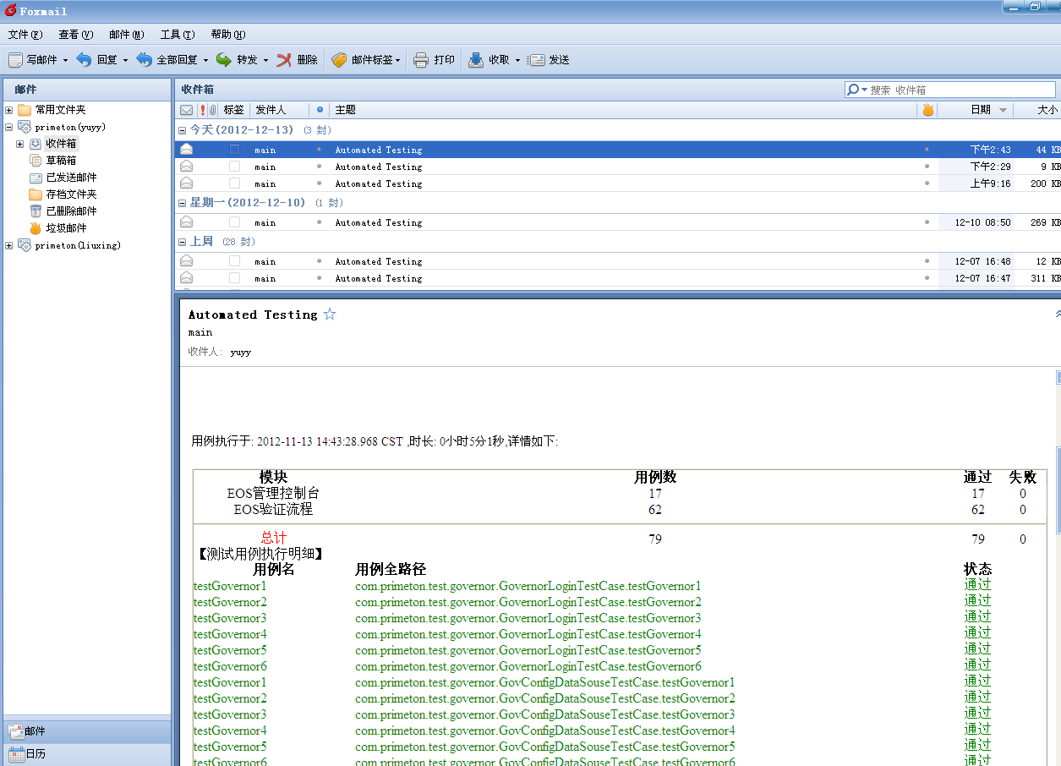

5.1.3 手工用例维护
在平时做自动化测试用例开发调试，也可以手工部署，测试人员可以进入到测试用例维护页面对用例进行增加删除修改操作，界面清晰，操作简单。如下图：
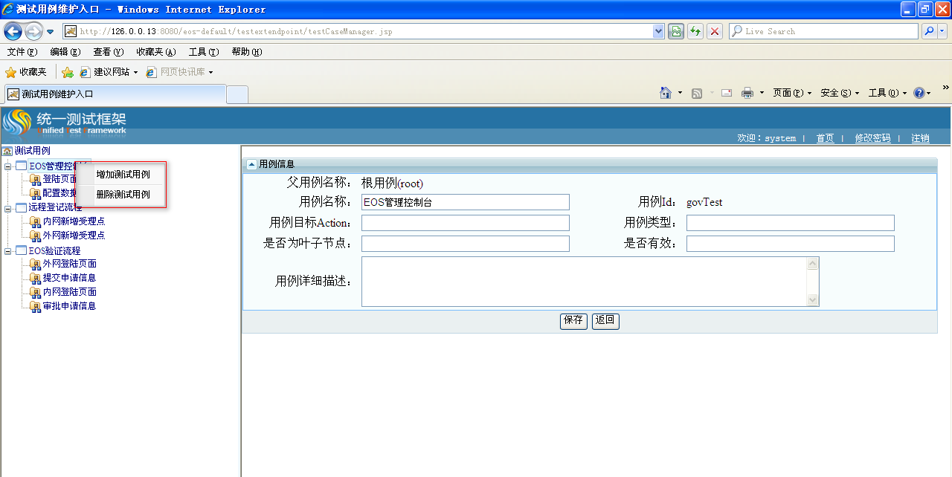

5.1.4 手工用例执行
进入测试框架查看测试结果。如图：可以清晰的看到当前的执行用例总数，以及通过用例，失败用例。
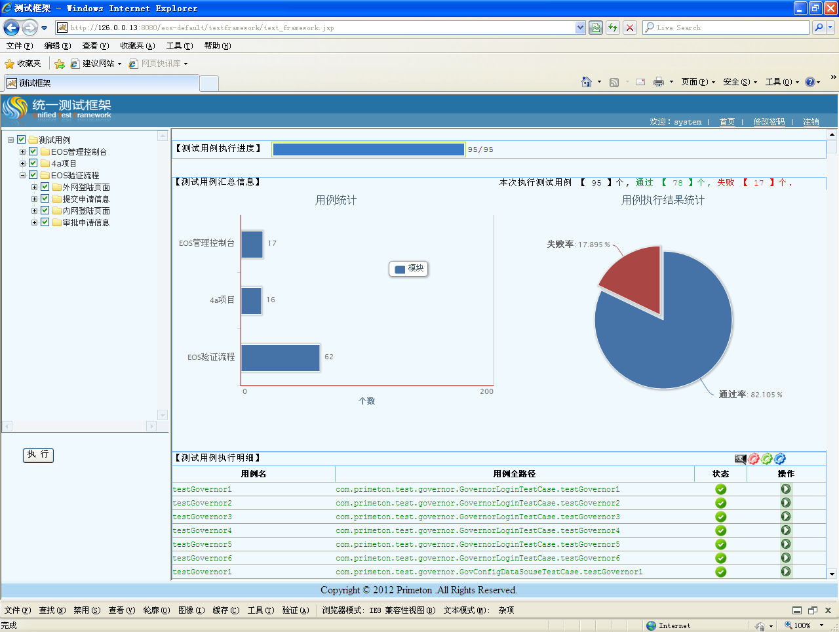
对于执行失败的用例，这里也可以清晰的看到用例执行失败原因，更便于查找和维护修改。
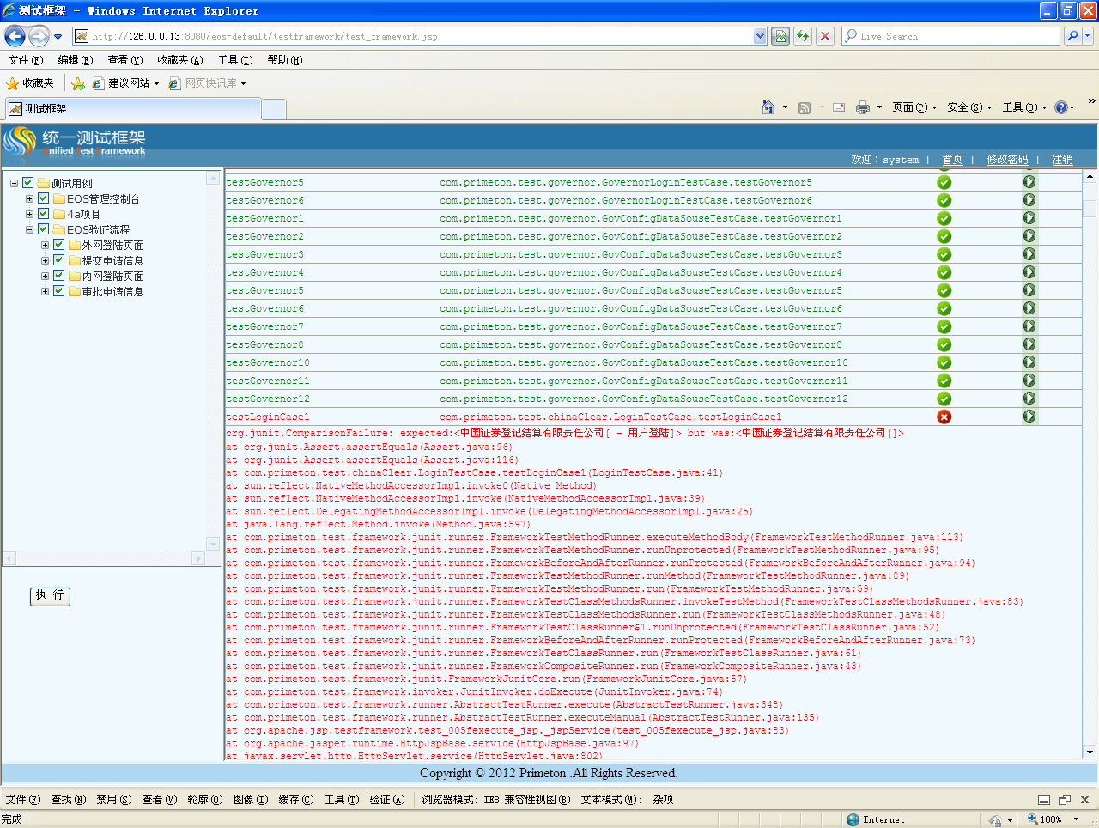

5.1.5 和手工执行比较
之前验证流程手工测试，准备环境，包括WAS创建profile，DB2数据恢复，平台产品安装，产品补丁安装和配置修改。这些需要一个人经过12个人时的工作量，并且中间有大量的时间在等待；然后开始手测试，通过手工表单的填写，手工点击确认让流程流转，验证流程有62个用例，每个用例都走到的话，平均每个用例的数据填写，提交执行，结果验证需要花8分钟左右的时间。手工用例执行会花掉8个人时的工作量。然后开始编写测试报告，需要花费1个小时到2个小时。而且其中人为的因素不可控，如果不是资深的对项目了解的人员，可能要花更多的时间，而且结果不一定能得到保障。综合上面的时间和原因，会发现，花费了21个人时的工作量，所得到的结果还不一定是可信或者可靠的！
在现有存量用例的情况下，而通过自动化测试框架，编译，环境准备，部署，测试到看到测试效果，总共花费的时间为 1小时（编译，这个时间跟CVS的硬盘IO，和本地IO有关）＋ ３０分钟（环境准备） ＋ ２０分钟（部署） ＋ 5分钟（自动化测试运行），合计共不到2个小时，既能看到测试结果，大大提高了测试执行的效率，在我们当前小迭代，快速上线的模式下，通过以上的方式能大大的提高线上运行的产品质量。
因为用例开发也需要时间，根据我们本次试点的开发效率来看，在了解业务的情况下，综合考虑用例复用，用例粒度和用例的鲁棒性，平均每天可以开发15到20个用例。以62个用例来看，在第一次回归，比人工回归的工作量是要大的。但是，回归的次数越多， 后期所节省的成本越多。以回归十次来比较：
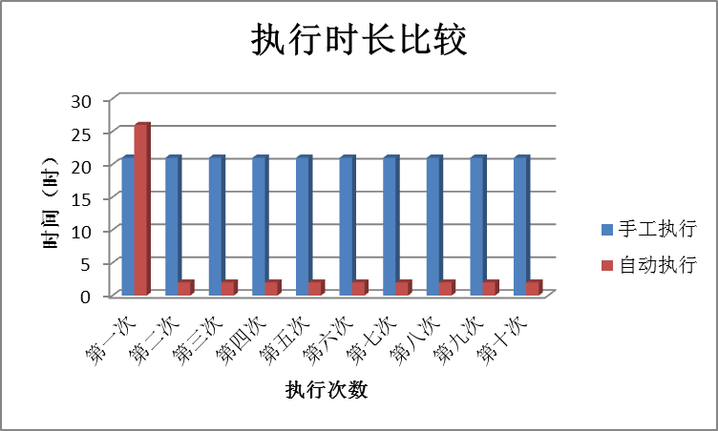

实施总结
持续集成和自动化测试在项目中的执行任务不同，产生的作用也各不相同。但总的来说，能提高软件项目管理质量，缩短开发测试周期，节约成本。主要表现在以下几点：
- 减少风险，能够尽早，快速，全面的发现BUG，并进行软件测试，提高软件质量。
- 减少重复过程，更好的重现Bug，提高产品回归效率，节约成本。
- 具有一致性和可重复性，执行时间和地点灵活化，能更好的利用资源。
- 增强项目的可见性，管理层对项目进度，Bug 数量，项目的质量等了如指掌。
- 建立团队对开发产品的信心，增加产品的可信任度。
目前为止，我们通过已经实现了的线上项目的持续集成，包括日编译和自动部署，可以在任何时间、任何地点生成可部署的软件，随时掌握项目进度，即时发现软件存在的Bug，并进行快速修复。
同时，也已经以eos Governor、验证流程、远程登记流程、4a等为例，做了selenium 相关的部分自动化测试，总共用例个数达到近200条，并将继续增加和维护。
基于当前的测试环境运行用例，可以做到：
- 日编译，每天发现新增的功能点是否能够正常编译；
- 日集成，每天发现新增的功能点是否能在系统中正常稳定的运行；
- 日测试，每天通过运行用例，看报告的形式查看测试结果；
- 日修改，每天开发人员上班看到报告后，第一时间修改BUG；

